NEMŠČINA, 6. RAZRED:
Za vprašanja sem dosegljiva na mailu metelko.spela@os-mezica.si
4. 5. 2020 – 8. 5. 2020
Länder/Staaten und Sprachen (Dežele/Države in jeziki )
V tem tednu boste spoznali nekaj držav in jezikov v nemščini. Spodnjo razpredelnico si lahko natisnete in prilepite v zvezek ali pa si jo prepišete v zvezek. Nato pa vadite izgovarjavo. Posnetek imate na spletni strani poleg nalog za ta teden.

LANDKARTE und FLAGGE (zemljevid in zastava) | LAND/STAAT (dežela/država) | SPRACHE (jezik)
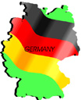 | Deutschland | Deutsch
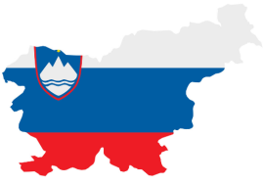 | Slowenien | Slowenisch
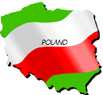 | Polen | Polnisch
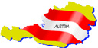 | Österreich | Deutsch
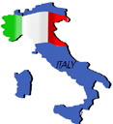 | Italien | Italienisch
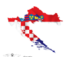 | Kroatien | Kroatisch
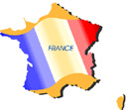 | Frankreich | Französisch
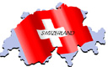 | die  Schweiz | Deutsch, Italienisch, Französisch, Rätoromanisch
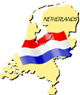 | die  Niederlande | Niederländisch
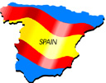 | Spanien | Spanisch
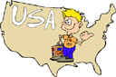 | die  Vereinigten Staaten von Amerika | Englisch
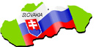 | die Slowakei | Slowakisch
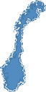 | Norwegen | Norwegisch

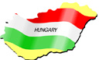 | Ungarn | Ungarisch
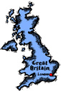 | Großbritannien | Englisch
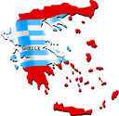 | Griechenland | Griechisch
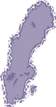 | Schweden | Schwedisch
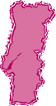 | Portugal | Portugiesisch
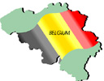 | Belgien | Niederländisch, Französisch, Deutsch

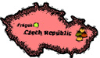 | die  Tschechische Republik | Tschechisch
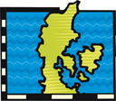 | Dänemark | Dänisch
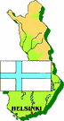 | Finnland | Finnisch
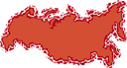 | Russland | Russisch

